ПАСПОРТ
ГИБКАЯ АНКЕРНАЯ ЛИНИЯ
(«ГАЛ» или «Линия жизни»)

1. Общие сведения
- Гибкая анкерная линия («ГАЛ» или «Линия жизни») — установленный вертикально и присоединённый к верхней точке закрепления канат из синтетического волокна или стального троса, на котором установлено движущееся средство индивидуальной защиты ползункового типа.
- Средство защиты ползункового типа (ползун, ползунок, зажим) должно перемещаться вдоль анкерной линии вверх или вниз, сопровождая пользователя «без рук». И автоматически фиксироваться на анкерной линии при падении пользователя.
- Гибкая анкерная линия (ГАЛ) – подсистема страховочной системы защиты от падения с высоты в соответствии с ЕН 363. «Линия жизни» служит для защиты от падения с высоты работника, поднимающегося (или спускающегося) по вертикальным (или наклонным) лестницам (или плоскостям, металлоконструкциям) или другим канатам.

2. Технические характеристики и принцип работы
- Устройство гибких анкерных линий довольно простое: собственно, в качестве гибкой линейной направляющей выступает ветвь канатная или строп, верхний присоединительный элемент; ползун и присоединительный элемент к привязи пользователя, амортизатор и противовес.
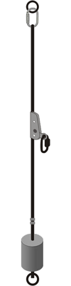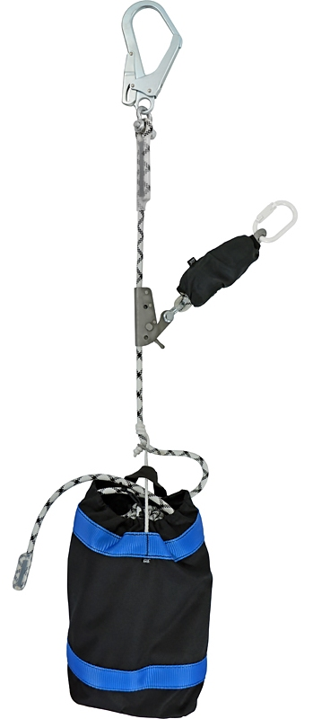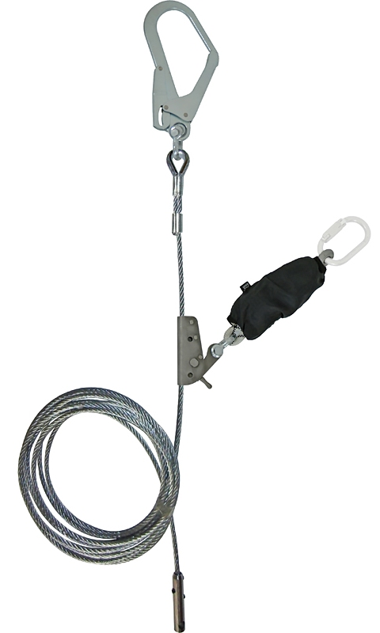
Рис.1. Схема и состав гибких линий (верёвочной и тросовой)

- Гибкая анкерная линия (ГАЛ) в зависимости от того, какой именно канат используется в качестве анкерной линии, канат из синтетического волокна или стального троса, имеет два исполнения: Верёвочная вертикальная «Линия жизни» и Тросовая вертикальная «Линия жизни».
- Канат из синтетического волокна – это полиамидная статическая верёвка диаметром 10-12 мм и прочностью на разрыв не менее 22 кН.
- Стальной трос – это канат из оцинкованной проволоки маркировочной группы по временному сопротивлению разрыву не менее 1700 Н/мм² (180 кгс/мм²), диаметром от 7,2 до 10,5 мм в зависимости от используемого стандарта и прочностью на разрыв не менее 15 кН.
- В верхней части канат должен иметь присоединительную петлю с вмонтированным или присоединяемым соединителем, для прикрепления к элементу конструкции, на которой предстоит работать. (Вместо элемента конструкции может выступать структурный анкер).
- В нижней части канаты ГАЛ оснащены концевым ограничителем во избежание непредусмотренного схода средства защиты ползункового типа с анкерной линии. И имеют возможность присоединять нижний конец анкерной линии к конструкции или подвешивать на нём небольшой груз-противовес для обеспечения необходимого начального натяжения анкерной линии.
- Внимание! Анкерная линия из стального каната, присоединённая к конструкции и вверху и внизу, считается жёсткой анкерной линией.
- Обеспечение безопасности работника осуществляется при помощи средства защиты ползункового типа, самозажимного устройства (зажима), установленного на канат линейной направляющей. Зажим является рабочим элементом гибкой анкерной линии, свободно передвигается в обе стороны вдоль гибкой анкерной линии и автоматически фиксируется в момент срыва работника (рис.2).
- Прочность и эксплуатационные характеристики системы со стальным тросом соответствуют требованиям EN 353–2 «Устройства остановки падения управляемого типа на гибкой линии крепления» и EN 353–1 «Устройства остановки падения управляемого типа на жёсткой линии крепления». А верёвочной – только EN 353–2.

3. Правила использования и рекомендации по эксплуатации
- Гибкая анкерная линия («ГАЛ» или «Линия жизни») является простой и функциональной системой защиты от падения с высоты, предназначенной для одного потребителя.
- При этом анкерная направляющая устройства не должна использоваться для подвешивания иных грузов (снаряжения, инструментов, оборудования и т. д.).
- Внимание! Перед использованием данного оборудования необходимо:
- Прочитать настоящий паспорт и понять инструкцию по эксплуатации.
- Пройти специальную тренировку по его применению.
- Познакомиться с потенциальными возможностями изделия и ограничениями по его
применению.
- Осознать и принять вероятность возникновения рисков, связанных с применением этого
снаряжения.
- Иметь план спасательных работ и средства для быстрой его реализации на случай
возникновения сложных ситуаций в процессе применения данного снаряжения.
- Данное изделие не должно подвергаться нагрузке, превышающей предел его прочности и
использоваться в ситуациях, для которых оно не предназначено.
- Игнорирование этих предупреждений может привести к серьёзным травмам и даже к смерти.
- Гибкие анкерные«Линии жизни» ( и тросовые, и верёвочные) могут комплектоваться универсальными самостраховочными рычажными зажимами (рис.2), одинаково хорошо работающими и на стальных канатах и на текстильных:

Средство защиты ползункового типа для ГАЛ разъёмное «Гиббс-Перевёртыш».

Средство защиты ползункового типа для ГАЛ неразъёмное «Гиббс-Лодочка».

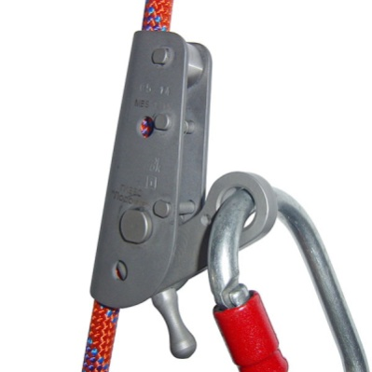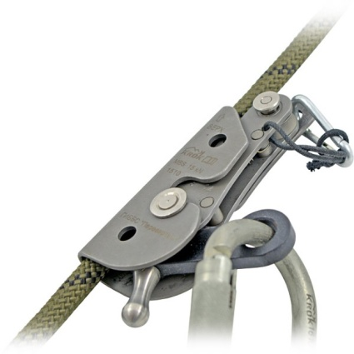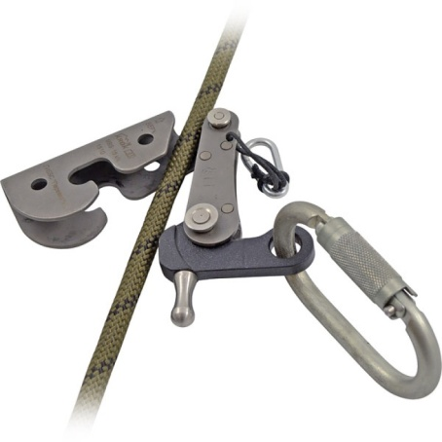
Рис. 2. Виды средств защиты ползункового типа от ТМ KROK: условно-неразъёмный – «Лодочка» (крайний слева) и разъёмно-съёмный – «Перевёртыш»
- Средство защиты ползункового типа на анкерной линии оборудовано соединительным элементом. При необходимости, возможно использовать вместо соединительного элемента - соединительный строп с соединительным элементом на конце, длиной не более 1 м, включая, в таком случае, обязательный амортизатор.
- Внимание! Применение зажимов «Лодочка» и «Перевёртыш» с удлинительным стропом или самостраховочным усом без амортизатора в страховочной цепи, ЗАПРЕЩАЕТСЯ! (рис.3)
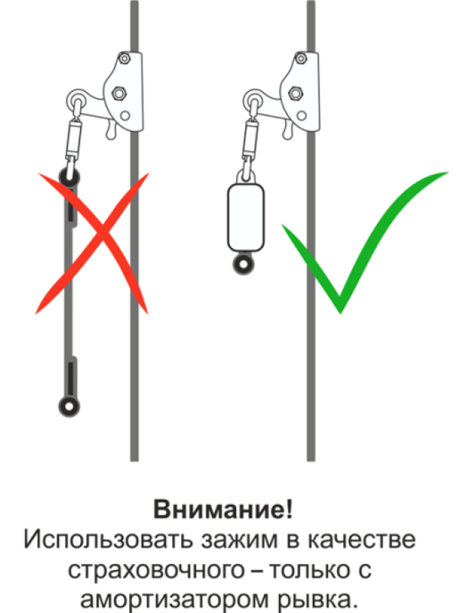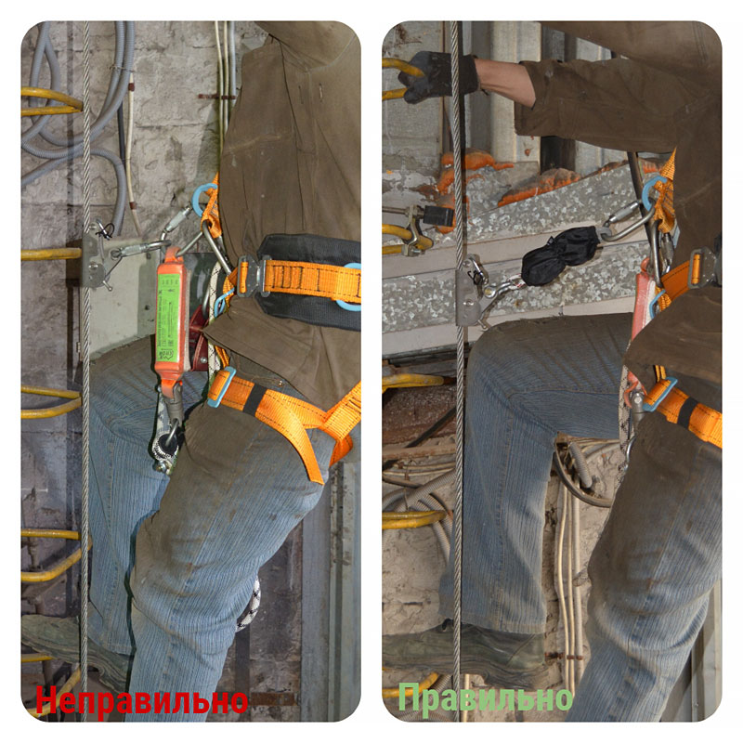
Рис.3. Использование ползунка при необходимости использования стропа-удлинителя допускается только с амортизатором рывка.
- Амортизатор может быть как разрывной, одноразовый, так и фрикционный, многоразовый. Внимание! Для того, что бы после случайного падения вы не остались беззащитными перед высотой, необходимо использовать не одноразовый разрывной, а многоразовый фрикционный амортизатор (можно и с удлинительным стропом) из линейки «ЛАЙФ-Дубль» от ТМ «КРОК».
- Такой амортизатор для повторного использования (после испытанного рывка) необходимо всего лишь перезаправить прямо на рабочем месте!
- Через амортизатор зажим прикрепляется к ременной страховочной привязи исполнителя работ с передним грудным пунктом прикрепления.
- Если амортизатор интегрирован в строп, то один конец стропа должен быть неразъемным способом (или сложно-разъёмным, как показано на рис.4) прикреплен к устройству защиты от падения, а другой конец стропа должен иметь на конце соединительный элемент. Длина стропа L_{l} в таком случае указана вместе с другой информацией производителя.
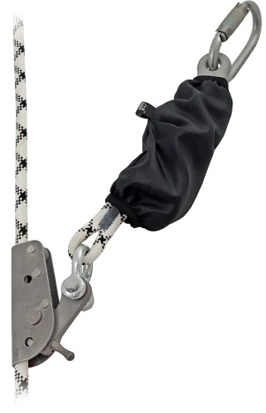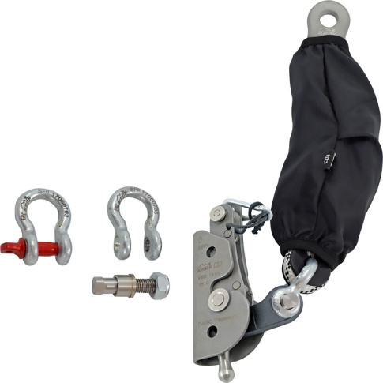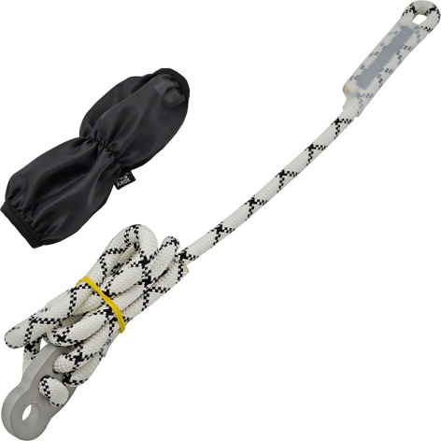
Рис.4. Сложно-разъёмный способ присоединения и устройство фрикционного амортизатора.

Верёвочные же гибкие анкерные«Линии жизни» , кроме вышеперечисленных, могут комплектоваться и страховочными устройствами (рис.5), зажимами типа «бэк-ап» (или «трёхкулачковыми каплями»):
- Зажим страховочный «Лоцман-St» - стальное исполнение.
- Зажим страховочный «Лоцман+» - алюминиевое исполнение с дополнительной функцией разблокировки под нагрузкой.

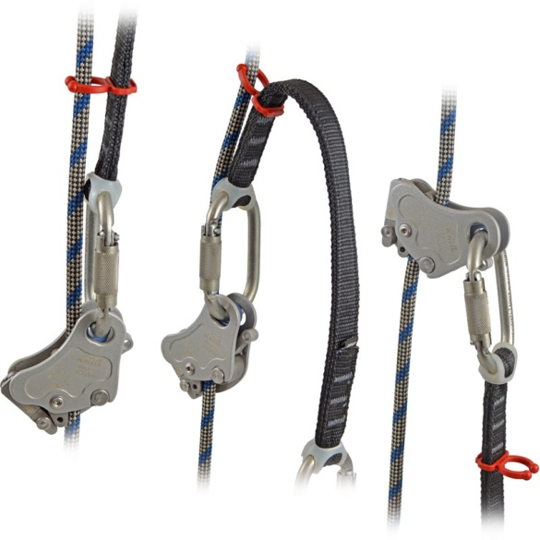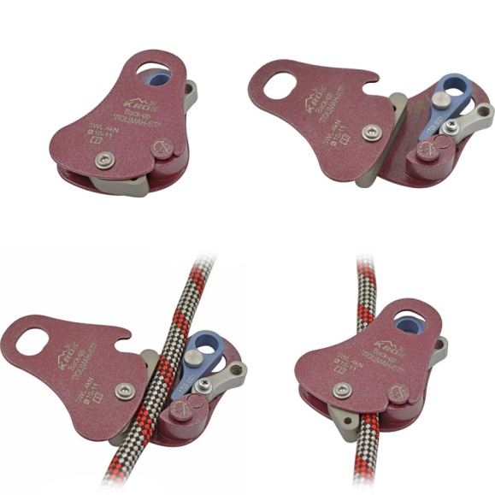
Рис.5. Принцип работы зажимов типа «бэк-ап»: «Лоцман+» (серый) и «Лоцман-St» - (бордовый).
- Оба исполнения выдерживают рывок грузом массой 100 кг с фактором падения F=2 без всяких амортизаторов! При этом сам зажим страховочный выступает амортизатором рывка! Возможно использование страховочного устройства со строп-удлинителем Lanyard, который имеет два типоразмера: 26 и 40 см, и служит для создания надлежащего расстояния между пользователем и устройством. При таком использовании отдельного амортизатора рывка не требуется также.
- Как страховочное устройство типа Back-up, «лоцманы» используются с верёвками диаметром от 10 до 11 мм.
- Для прикрепления верёвочной анкерной линии «ГАЛ» к верхнему анкерному узлу используется шитая верёвочная петля, которая посредством соединительного шакла соединена с монтажным карабином большого размера. При желании можно установить любой другой карабин или соединитель с разрушающей прочностью не менее 22 кН.
- Для прикрепления тросовой анкерной линии к верхнему анкерному узлу, по аналогии с верёвочной, используется:
- Или опресованная трубчатыми жимками (гильзами) конечная петля с защитным коушем (Рис.6а).
- Или допускается формировать верхнюю присоединительную петлю посредством стального коуша и четырёх монтажных жимков (Рис.6б). Что позволяет при необходимости легко заменять испорченный трос вместо использования дорогих конечных опрессовок.
- Или клиновидный линейный тросовый зажим, что позволяет при необходимости быстро и заменять испорченный трос, и менять его длину (Рис.6в).

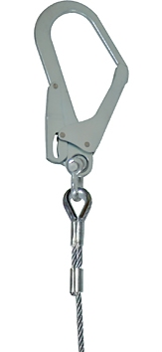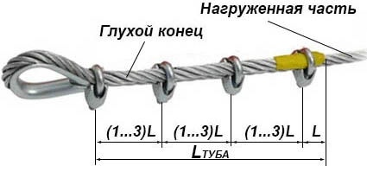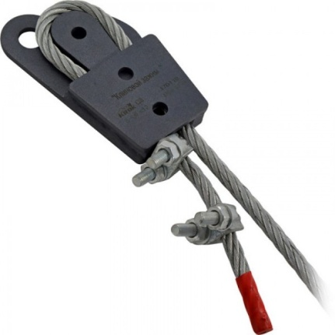
а. б. в.
Рис. 6. Способы исполнения конечной присоединительной петли анкерной линии.

- Вертикальная «Линия жизни» используется как временно или стационарно устанавливаемая вертикальная анкерная линия (anchor line или вертикальные перила) для безопасного подъёма на вертикальные или круто наклонные лестницы, стремянки, столбы, металлоконструкции, стены, крыши и другие монтажные вертикали и работы вдоль них. Или при работе в безопорном пространстве на рабочей верёвке. Два варианта использования ГАЛ «Линия жизни» представлены на рис. 7.
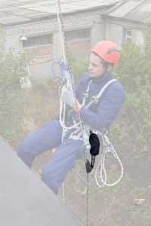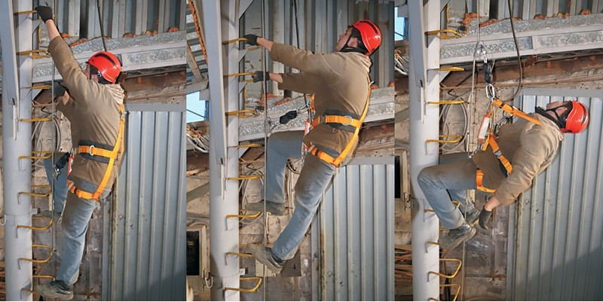
Рис.7. Работа на верёвочной (краний слева рисунок) и на тросовой ГАЛ
- Т.е. предварительно необходимо повесить ГАЛ в необходимом месте работы. При начале работы «сверху», это не вызывает никаких сложностей, кроме как подобрать подходящиюю анкерную точку, по прочности не меньшую от 22кН. Но при начале работы «снизу», возникает вопрос, как установить анкерную линию.
- Мобильная система установки гибкой анкерной линии «Сейфхук» — позволяет за несколько минут закрепить верёвку наверху металлоконструкции, столба или другой труднодоступной точки опоры. Базовый комплект позволяет закреплять верёвку на высоте до 6 м.
- Установка системы осуществляется при помощи телескопической пятиметровой штанги-шеста. Такая система установки гибкой анкерной линии исключает необходимость подъёма к месту крепления страховочной верёвки и при установке, и при снятии гибкой анкерной линии.
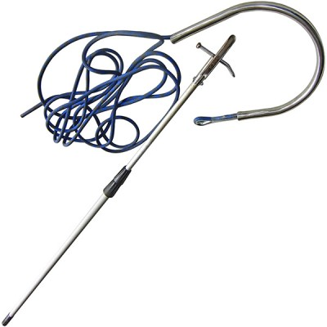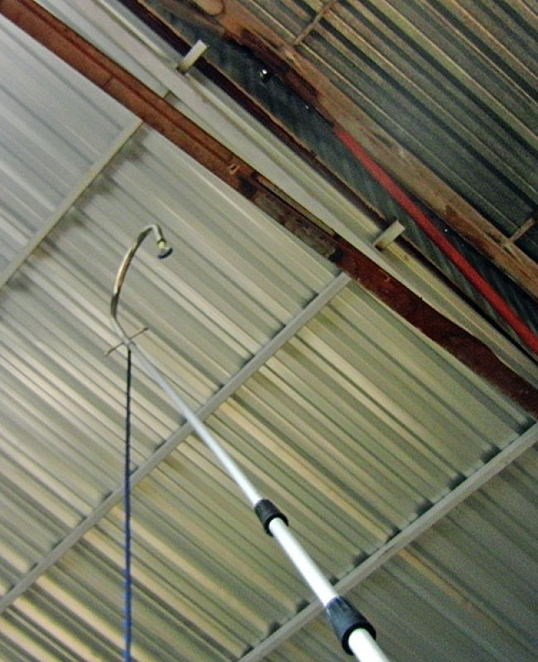
Рис. 8. Мобильная система установки гибкой анкерной линии «Сейфхук»
- Данное устройство помогает дистанционно перекинуть верёвку через опору или обвести её вокруг столба. Подробнее смотрите на https://www.youtube.com/watch?v=Wb0TLr0hw5k и https://www.youtube.com/watch?v=fg8E5CxkIJI
- При установке в местах контакта с опорой — верёвка анкерной линии находится в прочном протекторе из нержавеющей трубы. В базовом варианте протектор имеет С-образную форму. Для опор в виде столбов с поперечиной можно приобрести П-образный протектор.
- Гибкая анкерная линия «Линия жизни» не предназначена для эксплуатации в замасленной среде!
- Для уменьшения воздействия ветра при работах вдоль вертикальных плоскостей и удобства работы «Линия жизни» доукомплектована отвесом. Отвесом служит транспортировочная сумка комплекта, в которую насыпается песок или иное отягощение.
- Сумка-баул 11 — вспомогательная сумка-мешок для транспортировки набора снаряжения с одной лямкой для переноски. Верхняя ленточная петля из той же ленты используется как ручка для переноски или служит для подвешивания сумки, например, за крючок или карабин.
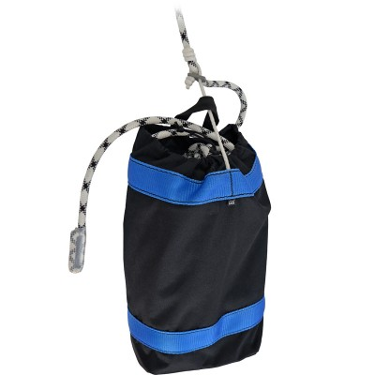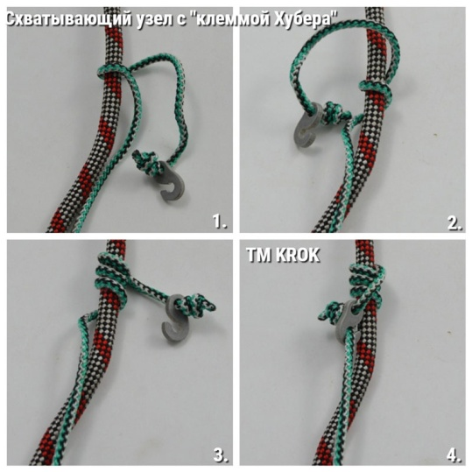
Рис. 9. Сумка с клеммой Хубера.
- Сумка оснащена коротким репшнуром со схватывающей клеммой Хубера на конце. Клемма схватывающая предназначена для позиционирования сумки на верёвках любого диаметра. Для закрепления сумки в нужном месте верёвочных перил, репшнур с клеммой 3–4 раза оборачивается вокруг верёвки по восходящей траектории, а затем фиксируется в прорези клеммы, как показано на фотографии.
- Расположенный по верхнему краю сумки шнур с пластиковым стопором позволяет при необходимости затягивать горловину сумки.
- Сумка изготовлена из прочной чёрной синтетической ткани «Оксфорд 600».
- В дне сумки имеется сквозное отверстие, закреплённое люверсой (блочок). Отверстие служит для того, чтобы случайно попавшая внутрь вода не накапливалась в сумке.
- Сумка устанавливается в любом необходимом месте каната анкерной линии с помощью схватывающего узла.
- Как уже сообщалось в разделе 2 настоящего паспорта, в нижней части канаты ГАЛ оснащены концевым ограничителем во избежание непредусмотренного схода средства защиты ползункового типа с анкерной линии. На текстильной верёвке – это глухая сшивка или сшивка петлёй, но с заглушенным до времени (когда надо будет более изношенный конец ГАЛ переместить в низ линии, который обычно менее использован) присоединительным отверстием. Если понадобится пристегнуть нижний конец анкерной линии к массиву конструкции, то вполне возможно использовать любой присоединительный узел. Как и в случае необходимости ограничения движения ползуна ещё до окончания анкерной линии.
- На стальном тросу – это специальная конечная муфта, которая не позволит миновать себя средству защиты ползункового типа. Концевой ограничитель для тросовой линии — предохраняет пользователя от несанкционированного отсоединения от тросовой направляющей при нахождении его в конце направляющей. Т. е. концевой ограничитель защищает вас от возможного падения при внезапном окончании троса гибкой анкерной «Линии жизни». Но муфту можно установить и в любом другом месте протяжённости анкерной линии.
- Никогда не поднимайтесь выше анкерной точки и избегайте появления слабины (провиса)
веревки
- Все компоненты страховочной системы должны соответствовать ЕН 363.
- Размещать анкерную линию следует так, чтобы направляющая анкерной линии не тёрлась об абразивные поверхности и острые предметы.
- Климатические условия использования УХЛ-1. Это для эксплуатации в районах с умеренным и холодным климатом с категорией размещения 1 (на открытом воздухе).
- Зажим для стального троса и амортизатор с соединительными элементами эксплуатируются в соответствии с паспортом на них.
- Этот документ не может заменить специального обучения, он не научит вас всем методам
работы на высоте. Пользователи должны получить квалифицированное обучение перед
использованием этого снаряжения, как собственно и любого другого.

4._Техническое обслуживание и условия хранения
4.1. Для безопасного выполнения работ с использованием линии, все её составные компоненты должны быть подвержены визуальному и функциональному осмотру работником перед и во время каждого использования, чтобы убедиться в возможности правильной и безопасной эксплуатации. При этом в конструктивных элементах зданий, сооружений или других устройствах, к которым закреплён канат, в процессе эксплуатации также не должны быть обнаружены разрушения или трещины.
4.2. Если анкерная линии постоянно висит на объекте, то два раза в год, после смены сезонной температуры: весной и осенью, составные компоненты линии должны быть проверены более тщательно (детальная проверка осуществляется компетентным лицом/лицами). Результаты всех детальных проверок должны быть записаны, а записи должны храниться.
4.3. При наличии механических дефектов, трещин, деформации и других повреждений компонентов линии, нарушений присоединений анкерных узлов к конструкции здания (сооружения), либо изношенности более чем на 10% от начального размера поперечного сечения составных металлических частей компонентов линии, а также надрывов, разлохмаченности и целостности канатов линии, эксплуатация линии ЗАПРЕЩАЕТСЯ! Также не допускается эксплуатировать канат с «барашками» на его теле.
4.4. Отбраковочные признаки текстильных канатов:
• хотя бы одно сквозное повреждение оплетки вне зависимости от характера повреждения
(надрез, разрыв, истирание, термическое повреждение и т.п.);
• зафиксированное воздействие рывка на Изделие;
• локальные уплотнения, изменения диаметра Изделия в большую или меньшую стороны;
• расплавление оплетки вплоть до сердечника;
• следы воздействия агрессивных химических веществ;
• пятна горюче-смазочных, лакокрасочных материалов, герметиков.
4.5. Иногда на поверхности металлических компонентов появляются признаки лёгкой ржавчины. Если ржавчина только поверхностная, компонент можно использовать в дальнейшем. Тем не менее, если ржавчина наносит ущерб прочности нагружаемой структуры или её техническому состоянию, а также мешает правильной работе, компонент необходимо немедленно изъять из эксплуатации.
4.6. Таким же осмотрам подлежат компоненты линии после эксплуатации в неблагоприятных условиях или экстремальных ситуациях, противостоявшие динамическому рывку, а также хранящиеся на складе более 1 года и вводимые в эксплуатацию.
4.7. Изделия, противостоявшие рывку или введённые в эксплуатацию, кроме осмотра должны пройти проверку испытанием статической нагрузкой.
Для этого необходимо прикрепить линию за конечную петлю и в конце её создать натяжение в сторону земли силой, эквивалентной 9 кН и длительностью 3 мин ±10 с. Для этого, например, подвесить контрольный груз массой 900кг ±10 кг или использовать натяжитель с динамометром.
Нагрузку прикладывать к подвижной анкерной точке (каретке) для проверки и её в том числе.
Если после проведения испытаний груз удержан, а при последующем осмотре изъянов в изделии не выявлено, то изделие годно к дальнейшему использованию.
При этом в конструктивных элементах зданий, сооружений или других устройствах, к которым закреплён канат в процессе эксплуатации, также не должны быть обнаружены разрушения или трещины.
Право проведения испытаний производитель делегирует компетентному лицу пользователя.
4.8. Другие дополнительные устройства, используемые совместно с изделием (например, страховочные привязи и соединительные стропа и карабины), эксплуатируются и проходят осмотр согласно соответствующих паспортов и рекомендаций производителя.
4.9. После эксплуатации изделие тщательно вычистить, высушить и смазать. Хранить в сухом помещении, оберегать от воздействия агрессивных химических веществ.
При длительном хранении на срок более полугода, изделие подвергнуть консервации и упаковать. Для этого вычищенное и высушенное изделие смазать и покрыть консервационной смазкой К-17 ГОСТ 10877–76.
4.10. Разрешается транспортировать любым видом транспорта при условии защиты от механических повреждений, атмосферных осадков и воздействия агрессивных сред.

5._Гарантии изготовителя
5.1. Качество изготовления обеспечивает сохранение основных характеристик и функционирование комплектующих изделия при отсутствии механического износа и надлежащем хранении в течение всего срока его эксплуатации. Срок эксплуатации изделия зависит от интенсивности и условий использования.
5.2. Срок гарантии на изделие составляет 12 месяцев со дня продажи. В течение гарантийного срока дефекты изделия, выявленные потребителем и возникшие по вине изготовителя, предприятие-изготовитель обязуется устранить в течение одного месяца со дня получения рекламации. Срок устранения гарантийных дефектов не входит в срок гарантии.
5.3. Гарантийные обязательства не распространяются на изделия, модифицированные потребителем либо использовавшиеся с нарушением правил эксплуатации, транспортировки или хранения, а также имеющие механический износ или механические повреждения инородными предметами. Компоненты, поврежденные в результате падения, статических или динамических испытаний, воздействия экстремальных температур или химических веществ - не подпадают под действие гарантии. Так же гарантия не распространяется на любые повреждения, обусловленные неправильным монтажом. А так же на несущую конструкцию здания или сооружения, где установлена анкерная линия.
5.4. ВНИМАНИЕ! Покупатель изделия должен сам определить, отвечает ли этот продукт его требованиям. Работодатели и пользователи принимают на себя окончательную ответственность за выбор и использование любого рабочего снаряжения. Изготовитель не несёт ответственности за нецелевое или неправильное использование изделия.

6. Комплектность и свидетельство о соответствии
Изделие проверено на соответствие нормативно-технической документации и признано годным к эксплуатации.
Изделие соответствует требованиям:
- Технического регламента Таможенного союза ТР ТС 019/2011 «О БЕЗОПАСНОСТИ СРЕДСТВ ИНДИВИДУАЛЬНОЙ ЗАЩИТЫ»;
- Технического регламента Таможенного союза ТР ТС 010/2011 «О безопасности машин и оборудования»;

Присвоен заводской номер № ______________________________________________________
(в случае продажи нескольких изделий одного вида допускается перечисление присвоенных заводских номеров)

Дата изготовления _______________________________________________________________

Дата продажи ___________________________________________________________________

Подпись лица, ответственного за приёмку изделия ____________________________________

Журнал периодических поверок на пригодность к эксплуатации
Дата и причина поверки | Результаты поверки: обнаруженные повреждения, произведенный ремонт и прочая соответствующая информация | Должность, ФИО и подпись ответственного лица | Пригодность к эксплуатации
1 | 2 | 3 | 4

